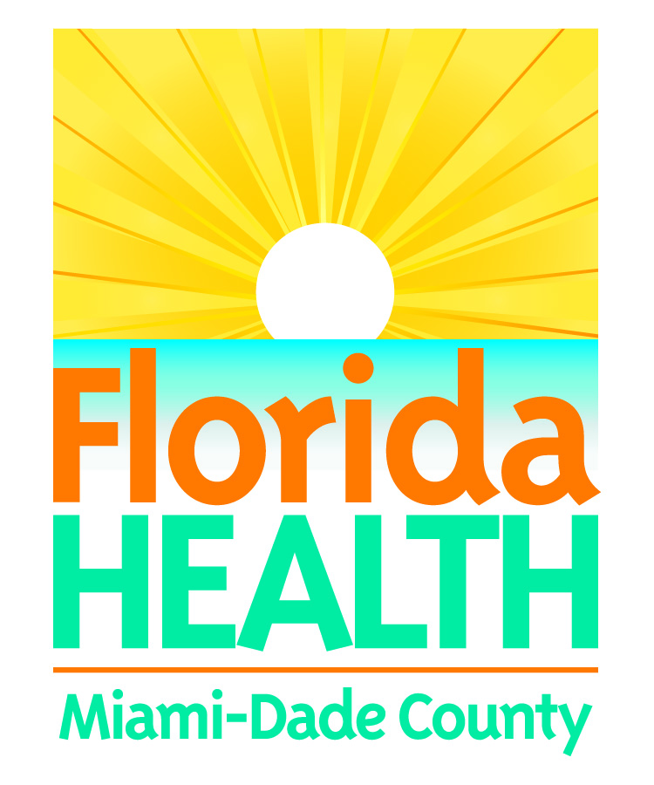
Julio 1, 2019
DOH-Miami-Dade ofrece vacunaciones gratuitas para el regreso a la escuela
Contact:
Communications Office
786-336-1276

Miami - El Programa de Vacunación del Departamento de Salud de Florida en Miami-Dade pide a los padres que revisen el registro de vacunas de sus hijos para evaluar si deben vacunarse. Los niños que ingresan al jardín de infantes y a 7° grado normalmente deben vacunarse y necesitan cumplir este requisito para poder ingresar a la escuela.

Si su hijo debe vacunarse, por favor, visite al proveedor de atención médica de su hijo o una de las clínicas del Departamento de Salud.

El Departamento de Salud de Florida en Miami-Dade ofrece vacunaciones gratuitas para el regreso a la escuela a los niños desde los 2 meses hasta los 18 años de edad. Por favor, consulte los lugares y horarios de las clínicas que figuran a continuación y llame al 786-845-0550 para hacer una cita.

Downtown Clinic
1350 NW 14th Street
Miami, Florida 33125
Lunes a Viernes (8:00 am – 3:30 pm)

Little Haiti Health Center
300 NE 80th Terrace
Miami, Florida 33138
Lunes a Viernes (8:00 am – 3:30 pm)

West Perrine Center
18255 Homestead Avenue
Miami, Florida 33157
Lunes a Viernes (8:00 am – 3:30 pm)

Si necesita información adicional, por favor comuníquese con el Programa de Vacunaciones del Departamento de Salud de Florida en Miami-Dade llamando al 786-845-0550.

###

